**实 验 报 告**

|  |  |
| --- | --- |
| **课程名称** | **程序设计基础（C语言）** |
| **实验项目** | 实验三 数组（一） |
|  | 实验四 数组（二） |

|  |  |  |
| --- | --- | --- |
| **学院** |  | **计算机学院** |
| **系别** |  |  |
| **班级/学号** |  |  |
| **学生姓名** |  |  |
| **实验日期** |  |  |
| **成绩** |  |  |
| **指导教师** |  |  |

## 实验三 数组（一）

**题目1：用选择法和冒泡法对数组进行从小到大的排序**

提示（步骤）：

1. 定义一个一维数组
2. 从键盘输入数组的值
3. 输出数组的初始内容
4. 排序
5. 输出排序后的结果

1.1.1选择法

#include<stdio.h>

int main()

{

int b,a[100],n;

printf("Please input n=");

scanf("%d",&n);

printf("Please input %d numbers\n",n);

for(int i=0;i<n;i++)

{

scanf("%d",&a[i]);

}

for(int i=0;i<n;i++)

printf("%d ",a[i]);

printf("\n");

for(int i=0;i<n-1;i++)

{

for(int j=i+1;j<n;j++)

{

if(a[i]>a[j])

{

b=a[i];

a[i]=a[j];

a[j]=b;

}

}

}

for(int i=0;i<n;i++)

{

printf("%d ",a[i]);

}

}

1.1.2选择法结果

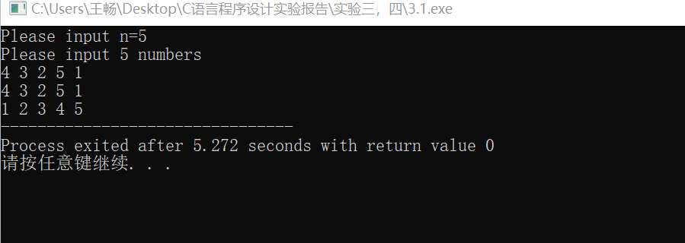

1.2冒泡法

#include<stdio.h>

void Bubble_sort(int arr[], int size)

{

int j,i,tem;

for (i = 0; i < size-1;i ++)

{

int count = 0;

for (j = 0; j < size-1 - i; j++)

{

if (arr[j] > arr[j+1])

{

tem = arr[j];

arr[j] = arr[j+1];

arr[j+1] = tem;

count = 1;

}

}

if (count == 0)

break;

}

}

int main()

{

int arr[10];

int i,n;

printf("Please input n:");

scanf("%d",&n);

for (i = 0; i <n; i++)

{

scanf("%d", &arr[i]);

}

for(int i=0;i<n;i++)

{

printf("%d ",arr[i]);

}

printf("\n");

Bubble_sort(arr,n);

for (i = 0; i <n; i++)

{

printf("%d ", arr[i]);

}

return 0;

}

1.2.2冒泡法结果

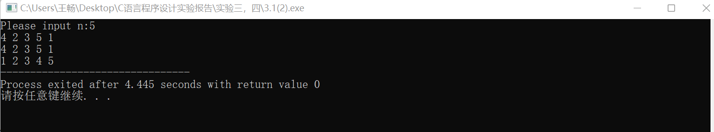

1.3流程图

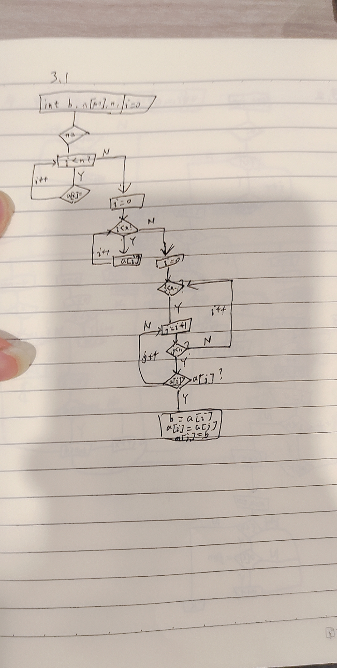

**题目2：将一个数组中的值按照原始顺序的逆序重新存放，并输出逆序后的数组。**

要求：

【输入】第1行为一个正整数n，表示原始的整数序列长度为n（n不超过50）。

【输入】第2行为n个整数，相邻两数字用一个空格分隔，表示原始的整数序列。

【输出】第3行输出逆序的整数序列。每个整数后输出一个空格。请注意行尾输出换行。

可用多种方法：

方法1：利用下标控制法输出逆序的数组

方法2：将原始序列逆序存放到另一个数组，再输出

方法3：将原始数组中数组元素逆序存放后输出

请实现以上三种方法中的两种。

2.1.1方法一：下标法

#include<stdio.h>

int main()

{

int n,i;

printf("Please input the number n=");

scanf("%d",&n);

int a[n];

for(i=0;i<n;i++)

scanf("%d",&a[i]);

for(i=n-1;i>=0;i--)

printf("%d ",a[i]);

}

2.1.2下标法结果

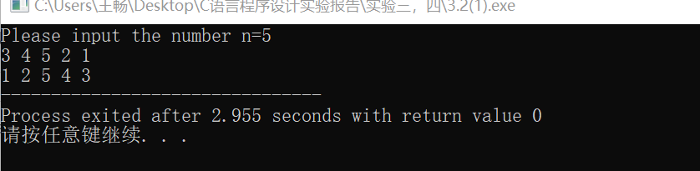

2.2.1方法二：换数组

#include<stdio.h>

int main()

{

int n,i;

printf("Please input the number n=");

scanf("%d",&n);

int a[n],b[n];

for(i=0;i<n;i++)

scanf("%d",&a[i]);

for(i=0;i<n;i++)

b[n-i-1]=a[i];

for(i=0;i<n;i++)

printf("%d ",b[i]);

}

2.2.2换数组结果

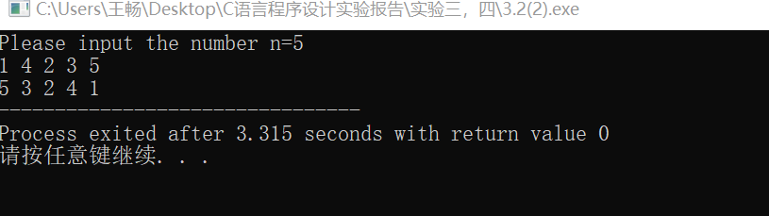

2.3

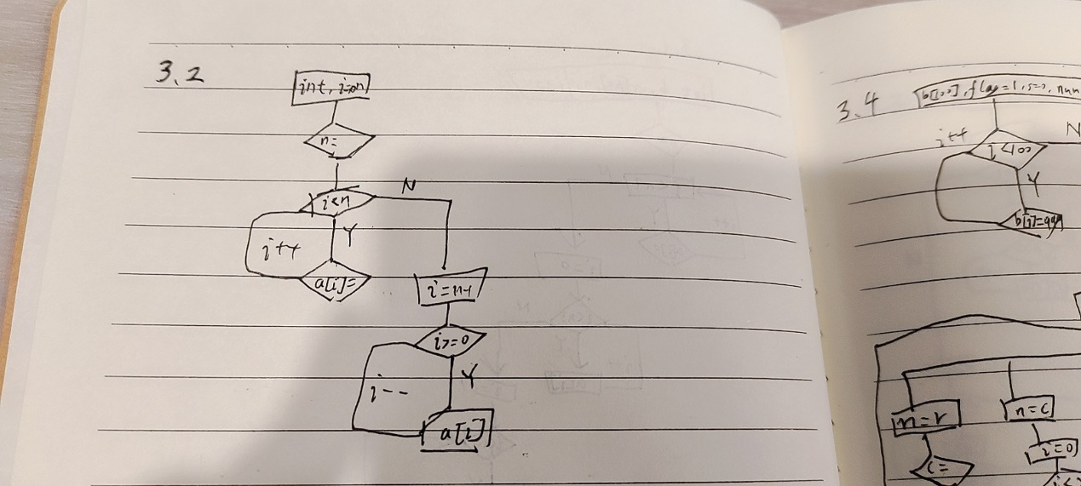

**题目3：读入n名学生的成绩，将某一给定分数的学生人数输出。**

【输入】第1行为一个正整数n（不超过100）

【输入】第2行为n名学生的成绩，相邻两数字用一个空格分隔。

【输入】第3行为一个分数。

【输出】第4行为具有给定分数的学生人数，如果没有该分数则输出0。

3.1流程图

#include<stdio.h>

int main()

{

int fen,i,n;

printf("Please input the number n=");

scanf("%d",&n);

int a[n];

for(i=0;i<n;i++)

scanf("%d",&a[i]);

printf("Please input a certain grade=");

scanf("%d",&fen);

int x=0;

for(i=0;i<n;i++)

{

if(a[i]==fen)

x++;

}

printf("%d",x);

}

3.2结果

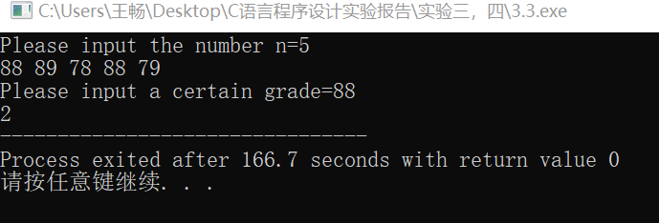

3.3流程图

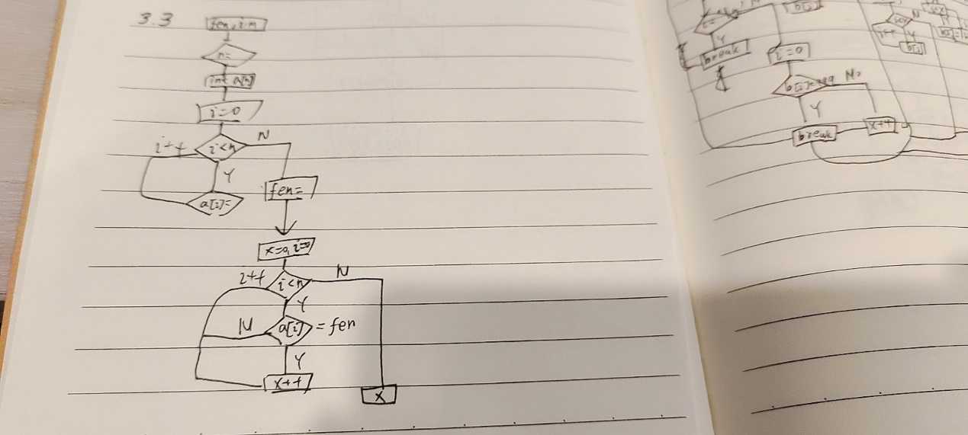

**题目4：对数组进行插入、排序、删除、替换操作。**

**程序启动时的提示信息：**

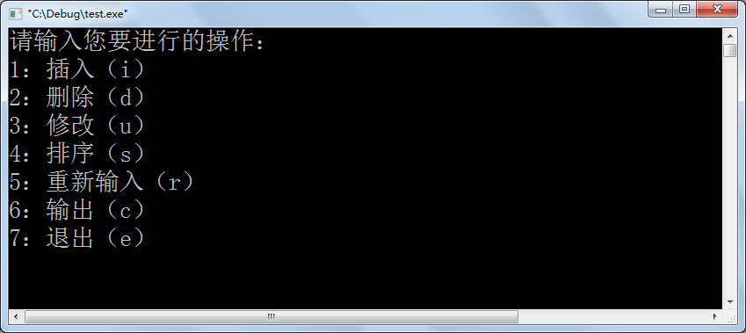

用户输入括号中的字母控制程序的运行。

比如用户输入r，则提示用户输入数据。

用户输入1 2 3之后，程序再次回到初始提示菜单。

4.1源代码

#include<stdio.h>

int main()

{

int b[100],flag=1,s=0,num,x=0,a,o,i;

for(int i=0;i<100;i++)

b[i]=999;

char n;

while(flag)

{

printf("What do you want to do?:\n1:input(i)\n2:delete(d)\n3:change(u)\n4:sort(s)\n5:reinput(r)\n6:output(c)\n7:exit(e)\n");

scanf("%c",&n);

switch (n)

{

case 'r':

while(1){

scanf("%d",&num);

char c=getchar();

b[s++]=num;

if(c=='\n')

{

break;

}

}

for(int i=0;;i++)

{

if(b[i]==999)

break;

else

x++;

}

for(int i=0;i<x;i++)

{

printf("%d ",b[i]);

}

printf("\n");

break;

break;

case 'c':

for(int i=0;i<x;i++)

{

printf("%d ",b[i]);

}

printf("\n");

break;

case 'e':flag=0;break;

case 's':

for(int i=0;i<x-1;i++)

{

for(int j=i+1;j<x;j++)

{

if(b[i]>b[j])

{

a=b[i];

b[i]=b[j];

b[j]=a;

}

}

}

for(int i=0;i<x;i++)

printf("%d ",b[i]);

printf("\n");

break;

case 'u':

printf("Which one do u want to change?\n");

scanf("%d",&a);

printf("u want change it to ");

scanf("%d",&b[a]);

for(int i=0;i<x;i++)

{

printf("%d ",b[i]);

}

printf("\n");

break;

case 'd':

printf("Which one do u want to delete?\n");

scanf("%d",&a);

for(int i=a;i<x;i++)

{

b[i]=b[i+1];

}

x--;

for(int i=0;i<x;i++)

{

printf("%d ",b[i]);

}

printf("\n");

break;

case 'i':

printf("Which place do u want to insert?\n");

scanf("%d",&o);

a=b[o];

for(int i=o;i<x;i++)

{

i=b[i+1];

b[i+1]=a;

a=i;

}

printf("u want insert ?\n");

scanf("%d",&a);

printf("\n");

b[o]=a;

for(int i=0;i<x;i++)

{

printf("%d ",b[i]);

}

printf("\n");

break;

}

}

}

4,2结果

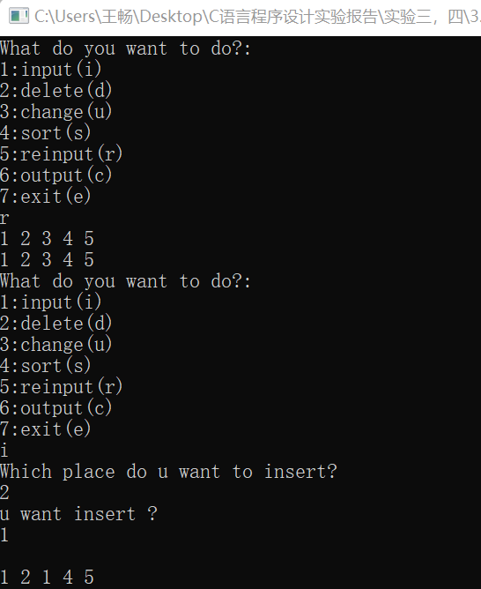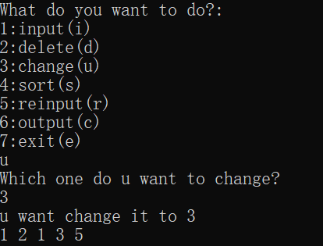

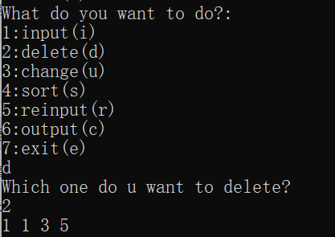

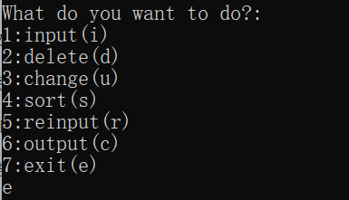

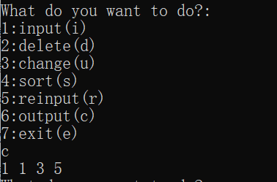

4.3流程图

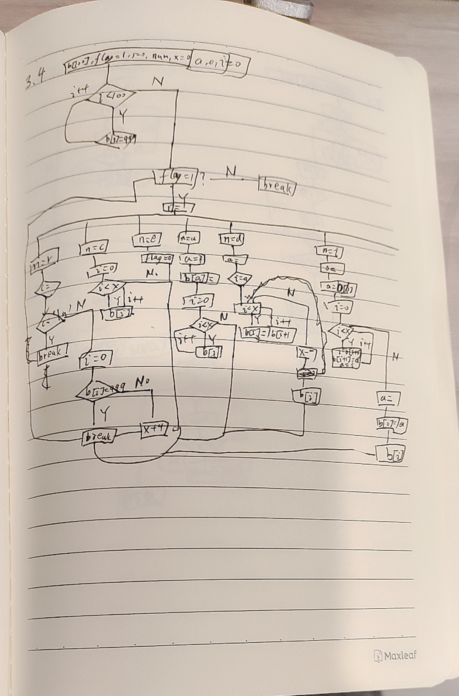

## 实验四 数组（二）

1. **实验目的**
2. **掌握二维数组的定义和初始化。**
3. **掌握二维数组元素的引用及其应用。**

**题目1：输入十个人的姓名，并按升序输出。（用选择法或者冒泡法排序）**

1.1源代码

#include <stdio.h>

#include <string.h>

main()

{

char a[10][80],x[80];

int i,j;

for(i=0;i<10;i++)

gets(a[i]);

for(i=0;i<9;i++)

{

for(j=i+1;j<10;j++)

{

if(strcmp(a[i],a[j])>0)

{

strcpy(x,a[j]);

strcpy(a[j],a[i]);

strcpy(a[i],x);

}

}

}

for(i=0;i<10;i++)

printf("%s ",a[i]);

}

1.2结果

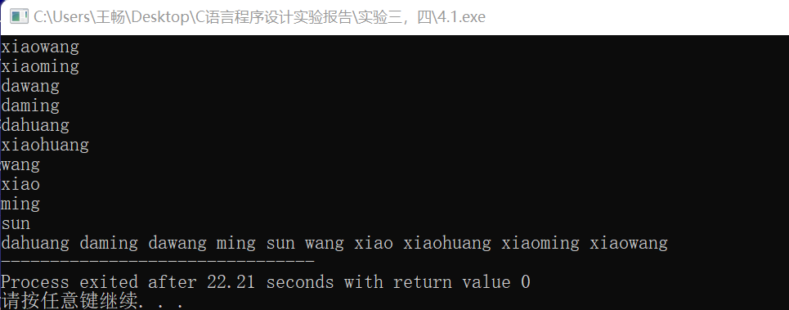

1.3流程图

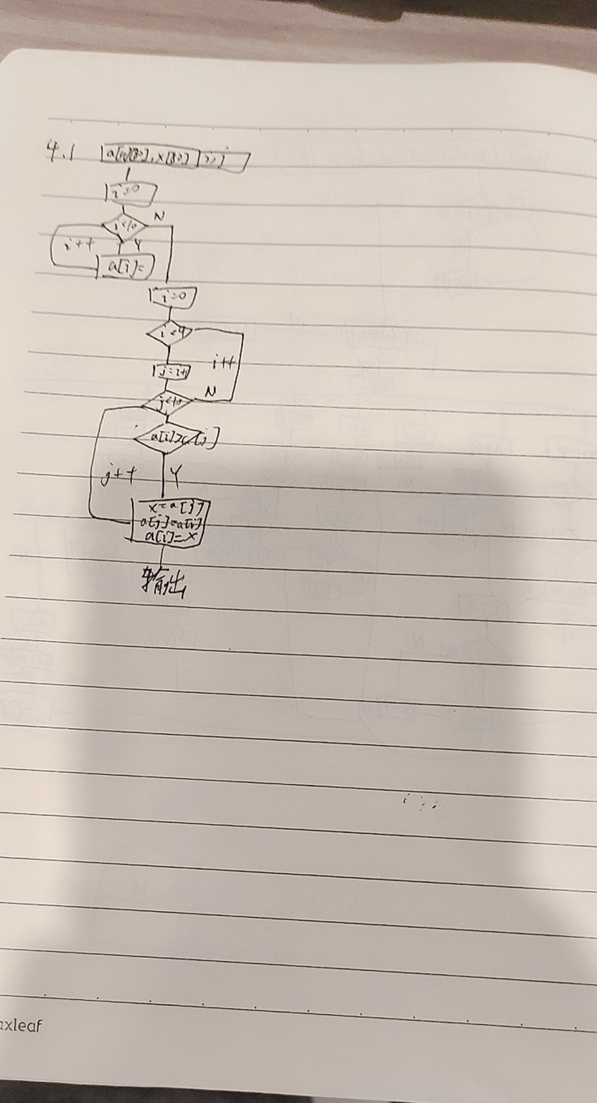

**题目2：求两个矩阵的积。**

要求：

1.数组的行数和列数不超过100。

2.输入第一行中，第一个正整数m，表示第一个矩阵的行数，输入第二个正整数n，表示第一个矩阵的列数，也即是第二个矩阵的行数，输入第三个正整数p，表示第二个矩阵的列数。

3.接下来的m*n个数是第一个矩阵中的数。

4.再接下来的n*p个数是第二个矩阵中的数。

5.输出计算结果，为一个m行，p列的矩阵。

2.1源代码

#include<stdio.h>

int main()

{

int m,n,p;

printf("Please input m,n,p:\n");

scanf("%d %d %d",&m,&n,&p);

int a[m][n],b[n][p],num[m][p];

for(int i=0;i<m;i++)

{

for(int x=0;x<n;x++)

scanf("%d",&a[i][x]);

}

for(int i=0;i<n;i++)

{

for(int x=0;x<p;x++)

scanf("%d",&b[i][x]);

}

for(int i=0;i<m;i++)

{

for(int x=0;x<p;x++)

{

int number=0;

for(int y=0;y<n;y++)

number+=a[i][y]*b[y][x];

num[i][x]=number;

}

}

for(int i=0;i<m;i++)

{

for(int x=0;x<p;x++)

printf("%d ",num[i][x]);

printf("\n");

}

}

2.2结果

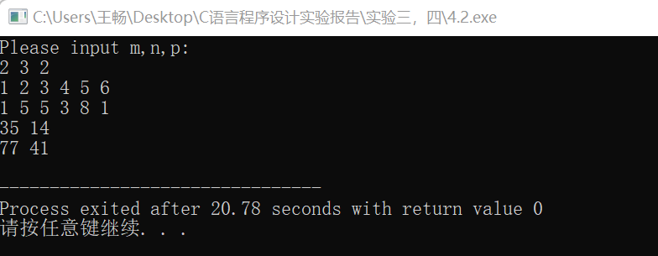

2.3流程图

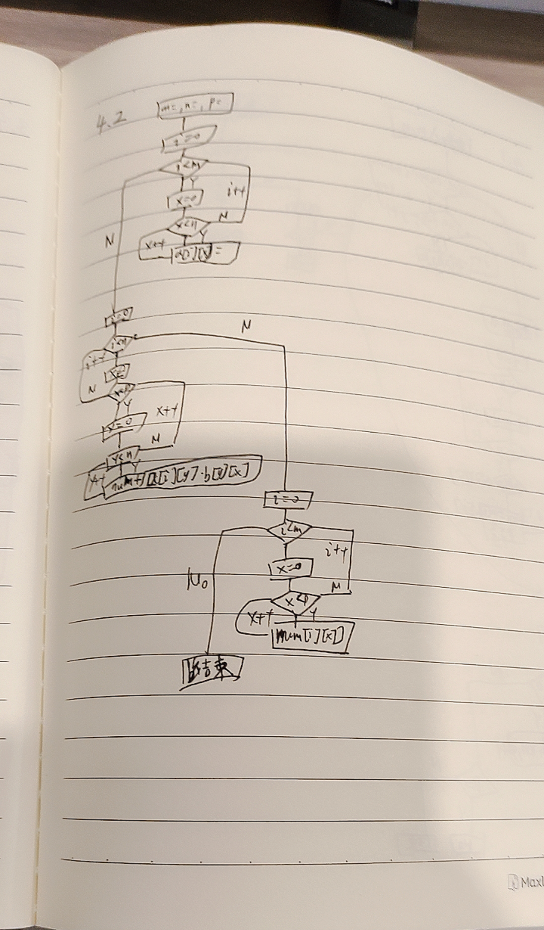

**题目3：求矩阵的鞍点。鞍点位置上的元素在该行中值最大，在该列中值最小。如下面矩阵的鞍点为35。**

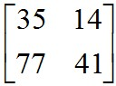

【输入】前两个数为行数和列数，其后是矩阵中的元素

【输出】如果没有鞍点，输出NO；如果有输出格式为：[值1，行下标1，列下标1]， [值2，行下标2，列下标2]……

3.1流程图

#include<stdio.h>

int a[100][100];

int main()

{

int i,j,k,l,x,y,ad,m,n,p=0;

printf("please input m and n:");

scanf("%d %d",&m,&n);

printf("Please input:\n");

for(i=0;i<m;i++)

{

for(j=0;j<n;j++)

{

scanf("%d",&a[i][j]);

}

}

printf("gai juzhen is:\n");

for(i=0;i<m;i++)

{

for(j=0;j<n;j++)

{

printf("%d ",a[i][j]);

}

printf("\n");

}

for(i=0;i<m;i++)

{

for(j=0,ad=0;j<n;j++)

{

if(ad<=a[i][j])

{

ad=a[i][j];

x=i;

y=j;

}

}

for(k=0,l=0;k<m;k++)

{

if(ad>a[k][y])

{

l++;

}

}

if(l==0)

{

printf("[%d,%d,%d]is andian \n",ad,x+1,y+1);

p=1;

}

}

if(p==0)

printf("NO\n");

return 0;

}

3.2结果

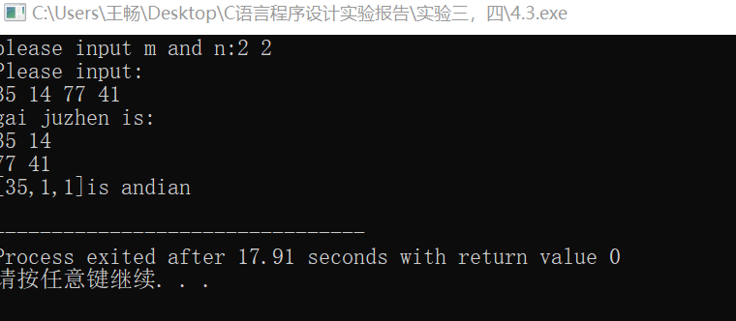

3.3流程图

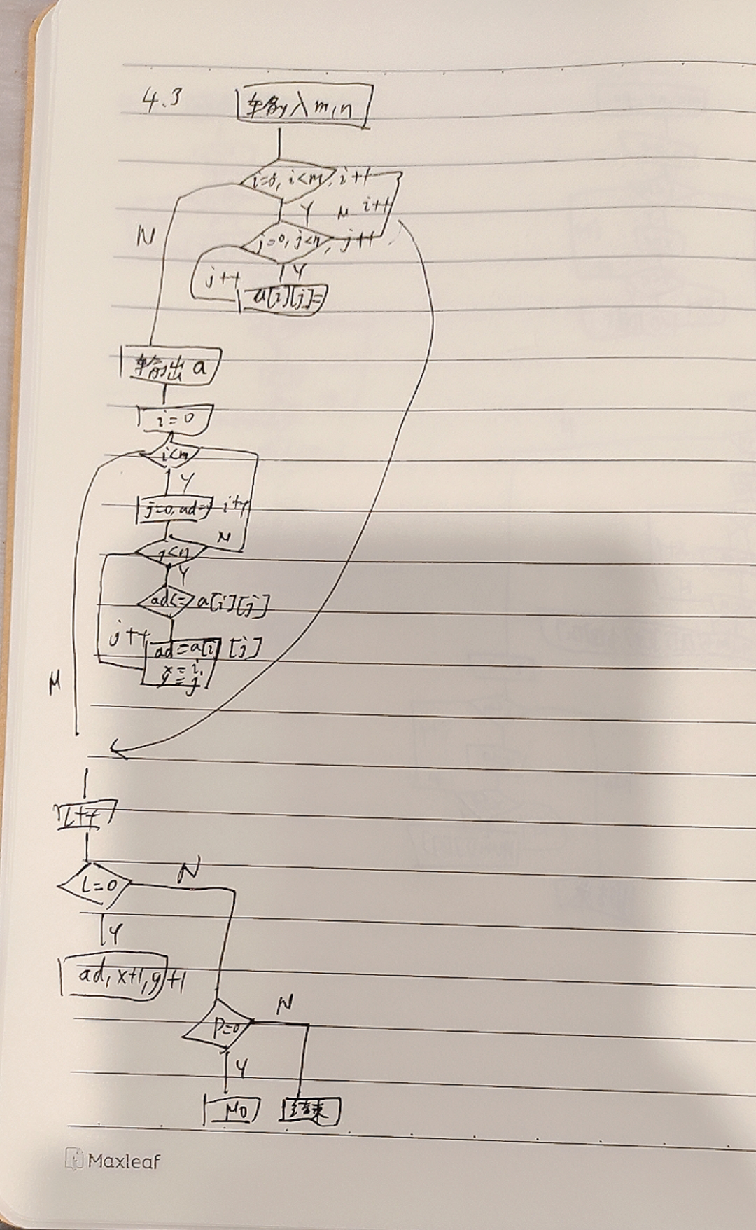

**题目4：井字格游戏**

**程序大致的执行过程如图所示：**

功能包括：

1.允许两个玩家下棋

2.允许玩家输入下棋的坐标

3.显示当前棋盘状态

4.判断玩家是否下错位置，即在已经下过棋的位置再次下棋

5.判断玩家下棋后，输赢状态

6.在屏幕提示中指导玩家交替下棋

4.1源代码

#include<stdio.h>

int main()

{

int i,j,x,y,k,l;

char c[7][14]={{"-------------"},{"| | | |"},{"-------------"},{"| | | |"},{"-------------"},{"| | | |"},{"-------------"}};

for(k=1;k<9;k++)

{

printf("请A下子:\n");

scanf("%d %d",&x,&y);

i=2*x-1;

j=4*y-2;

c[i][j]='X';

printf("%s\n%s\n%s\n%s\n%s\n%s\n%s\n",c[0],c[1],c[2],c[3],c[4],c[5],c[6]);

if((c[1][2]=='X'&&c[3][6]=='X'&&c[5][10]=='X')||(c[1][2]=='X'&&c[1][6]=='X'&&c[1][10]=='X')||(c[3][2]=='X'&&c[3][6]=='X'&&c[3][10]=='X')||(c[5][2]=='X'&&c[5][6]=='X'&&c[5][10]=='X')||(c[1][10]=='X'&&c[3][6]=='X'&&c[5][2]=='X'))

{

printf("恭喜玩家A获胜!\n");

break;

}

if((c[1][2]=='O'&&c[3][6]=='O'&&c[5][10]=='O')||(c[1][2]=='O'&&c[1][6]=='O'&&c[1][10]=='O')||(c[3][2]=='O'&&c[3][6]=='O'&&c[3][10]=='O')||(c[5][2]=='O'&&c[5][6]=='O'&&c[5][10]=='O')||(c[1][10]=='O'&&c[3][6]=='O'&&c[5][2]=='O'))

{

printf("恭喜玩家B获胜!\n");

break;

}

printf("请B下子:\n");

scanf("%d %d",&x,&y);

i=2*x-1;

j=4*y-2;

c[i][j]='O';

printf("%s\n%s\n%s\n%s\n%s\n%s\n%s\n",c[0],c[1],c[2],c[3],c[4],c[5],c[6]);

if((c[1][2]=='X'&&c[3][6]=='X'&&c[5][10]=='X')||(c[1][2]=='X'&&c[1][6]=='X'&&c[1][10]=='X')||(c[3][2]=='X'&&c[3][6]=='X'&&c[3][10]=='X')||(c[5][2]=='X'&&c[5][6]=='X'&&c[5][10]=='X')||(c[1][10]=='X'&&c[3][6]=='X'&&c[5][2]=='X'))

{

printf("恭喜玩家A获胜!\n");

break;

}

if((c[1][2]=='O'&&c[3][6]=='O'&&c[5][10]=='O')||(c[1][2]=='O'&&c[1][6]=='O'&&c[1][10]=='O')||(c[3][2]=='O'&&c[3][6]=='O'&&c[3][10]=='O')||(c[5][2]=='O'&&c[5][6]=='O'&&c[5][10]=='O')||(c[1][10]=='O'&&c[3][6]=='O'&&c[5][2]=='O'))

{

printf("恭喜玩家B获胜!\n");

break;

}

}

if(k==9)

printf("平局！\n");

return 0;

}

3.2结果

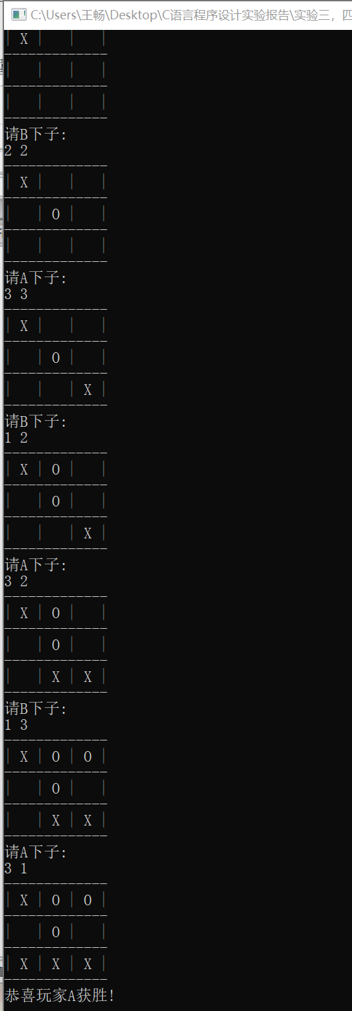

4.3流程图

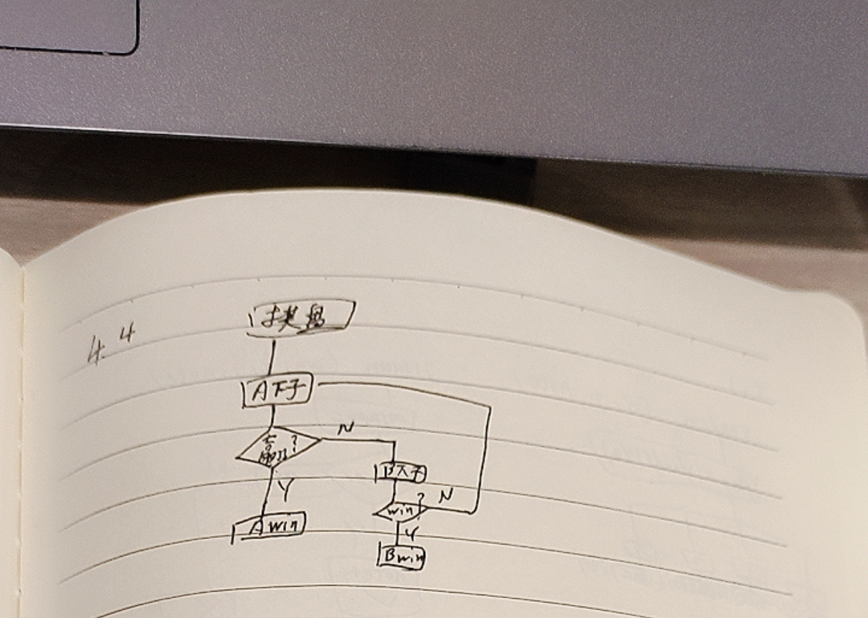

收获：

通过本次实验的学习，我了解到了如何定义一维数组，以及如何初始化一维数组，并且掌握的在主函数中一维数组元素的定义与引用，并能掌握一维数组在解决实际问题中所担当的作用，能通过一维数组来解决相关的知识。并且掌握了二维数组的定义方式，以及其内存的存放形式，了解了二维数组的初始化的过程，并能够正确的在主函数中引用二维数组中的元素来解决一系列的问题。

问题：

在实验时，一维数组的首元素的起始地址为0而不是1，且定义的数组为n+1，其在最后面会自动补充一个‘\0’作为终止的判断。在实验时，碰到数组元素的交换有时会整迷糊，要理清数组元素交换之间的关系。二维数组的一维形式全是以地址的形式存在的，所以二维数组中的一维数组不能够之间引用。在二维数组之间交换元素时交换的也不能是低维的，交换低维只能够用指针。